Bijlage thema Vrije tijd Les 1 en 2 Tekst 2

Deutsche Bräuche: Karneval

In Deutschland gibt es viele verschiedene Bräuche und Feste. Die größten und wichtigsten Feste sind Weihnachten und Ostern. Darüber haben wir schon geschrieben. Heute kommt ein anderes Fest an die Reihe. Es ist kein religiöses Fest. Das Fest heißt Karneval.

Ein alter Brauch

Karneval wird nicht überall in Deutschland gefeiert. Besonders viele Menschen feiern es im Rheinland. Gut bekannt sind die Feiern in den Städten Köln, Düsseldorf und Mainz. Aber auch in anderen Teilen Deutschlands feiert man dieses Fest. Nur gibt man dort dem Fest einen anderen Namen. Dort heißt es „Fastnacht“ oder „Fasching“.

Der Brauch, Karneval oder Fastnacht zu feiern ist sehr alt. Schon im 13. Jahrhundert gab es Karnevalsumzüge, und ein Karnevalskönig wurde gewählt. Karneval ist eine Zeit, um einmal richtig lustig zu sein. Man verkleidet sich und zieht bunte Kleider oder Masken an.

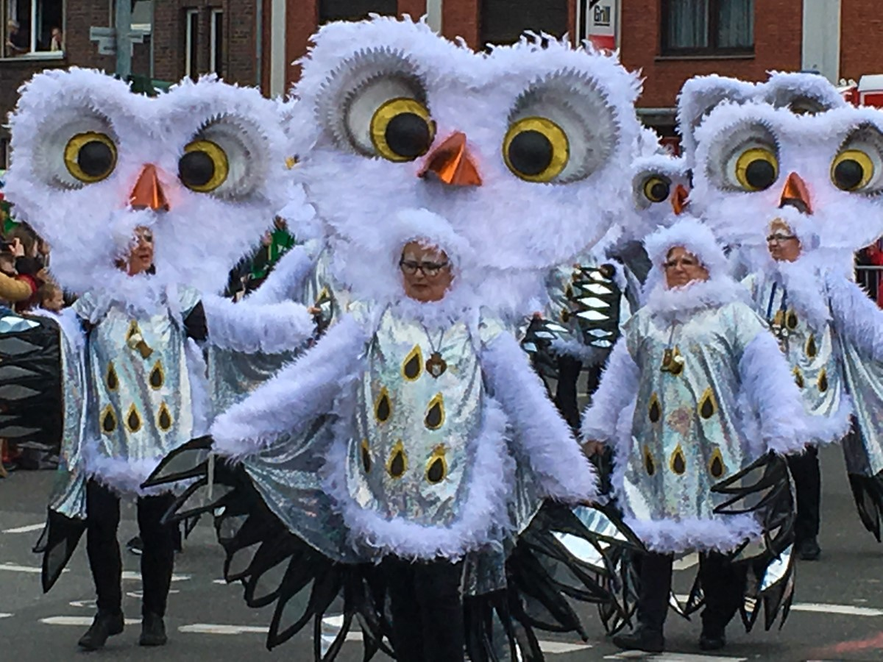

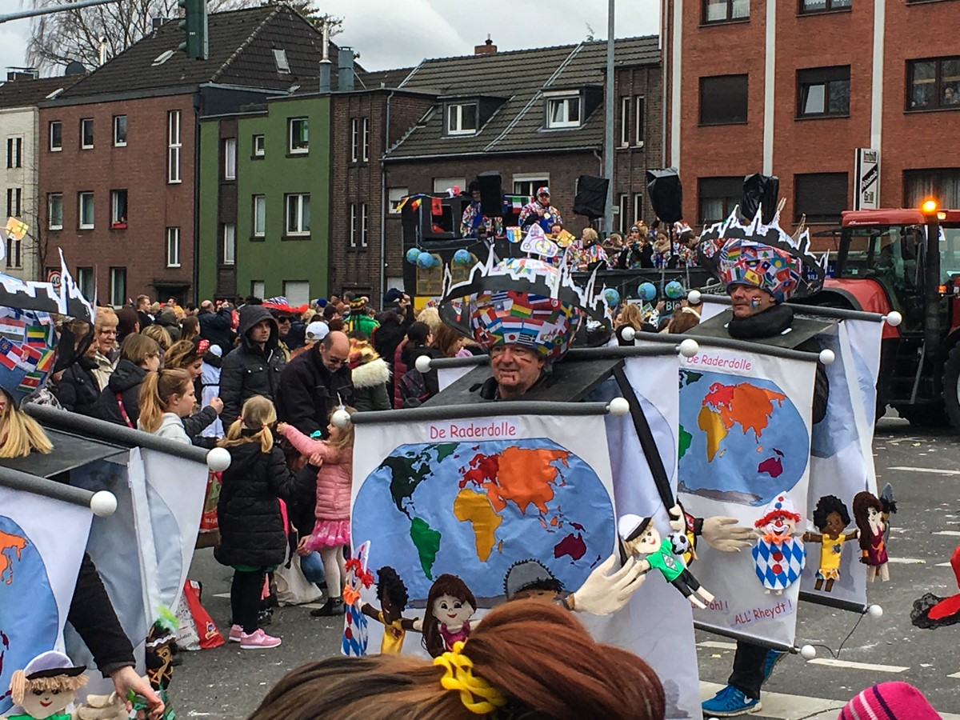

Dann geht man zu Karnevalsfeiern oder auf Karnevalsumzüge mit großen bunt geschmückten Wagen.

*Den Winter vertreiben*

In Süddeutschland, aber auch in der Schweiz und in Österreich, heißt der Karneval „Fas(t)nacht“. Oft sieht man in der Fastnachtszeit Menschen mit Masken durch die Straßen ziehen. Diese Masken sollen Angst machen. Auch Hexen mit ihren Besen kann man sehen. Manche der Gestalten tragen auch Glocken oder Peitschen, mit denen sie viel Lärm machen.

Dieser Brauch ist schon sehr alt. Früher wollte man damit den Winter vertreiben. Die bösen Geister, die Wachstum und Ernte bedrohen, sollten verscheucht werden. Und die guten Geister, die den Frühling bringen, sollten geweckt werden. Heute glauben nicht mehr viele Menschen daran. Aber es ist ein alter Brauch, und den Menschen macht es Spaß, dabei mitzumachen.

*Feste und Festzüge*

Im Rheinland wird der Karneval anders gefeiert. Vieles erinnert dort an die Zeit von 1823. Der Krieg gegen die Franzosen war gerade vorbei, und in Köln fand wieder der erste Karnevalsumzug statt. So haben auch heute noch viele Menschen die Kleider an, die man damals getragen hat. Soldatenkleider und schöne Kostüme. Schon am 11.11. beginnt die Zeit des Karnevals mit lustigen Festen in großen Häusern, sogenannte „Sitzungen“. Richtig gefeiert wird dann im Frühling. Fast eine Woche lang sieht man verkleidete Menschen auf der Straße oder bei Festen. Höhepunkt ist ein langer Zug mit vielen bunten Wagen und verkleideten Menschen am Rosenmontag. Viele Stunden lang gehen die Festzüge durch die Stadt, und viele Menschen stehen an den Straßen und schauen zu. Die Schulen und die meisten Geschäfte sind an diesem Tag geschlossen.

*Am Aschermittwoch ist alles vorbei*

Zwei Tage später ist dann alles vorbei. Am sogenannten „Aschermittwoch“ endet der Karneval. Jetzt beginnt die 40tägige Fastenzeit als Vorbereitung auf das Osterfest. Heute gibt es aber nur noch wenige Menschen, die während dieser Zeit auf bestimmte Nahrungs- und Genußmittel verzichten. Früher ließ sich diese Zeit aber besser ertragen, wenn man vorher ausgiebig gefeiert und gegessen hatte.